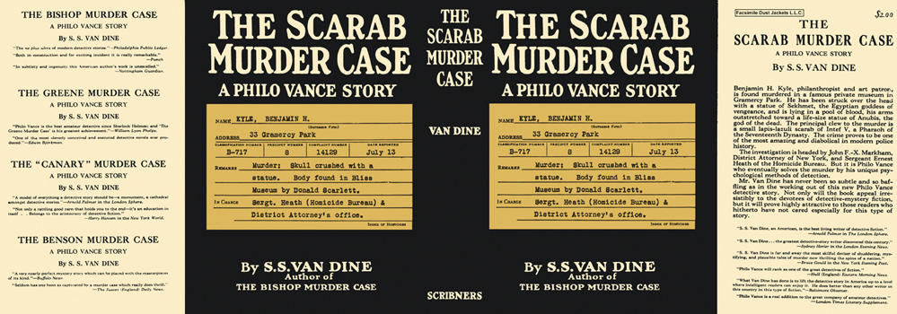

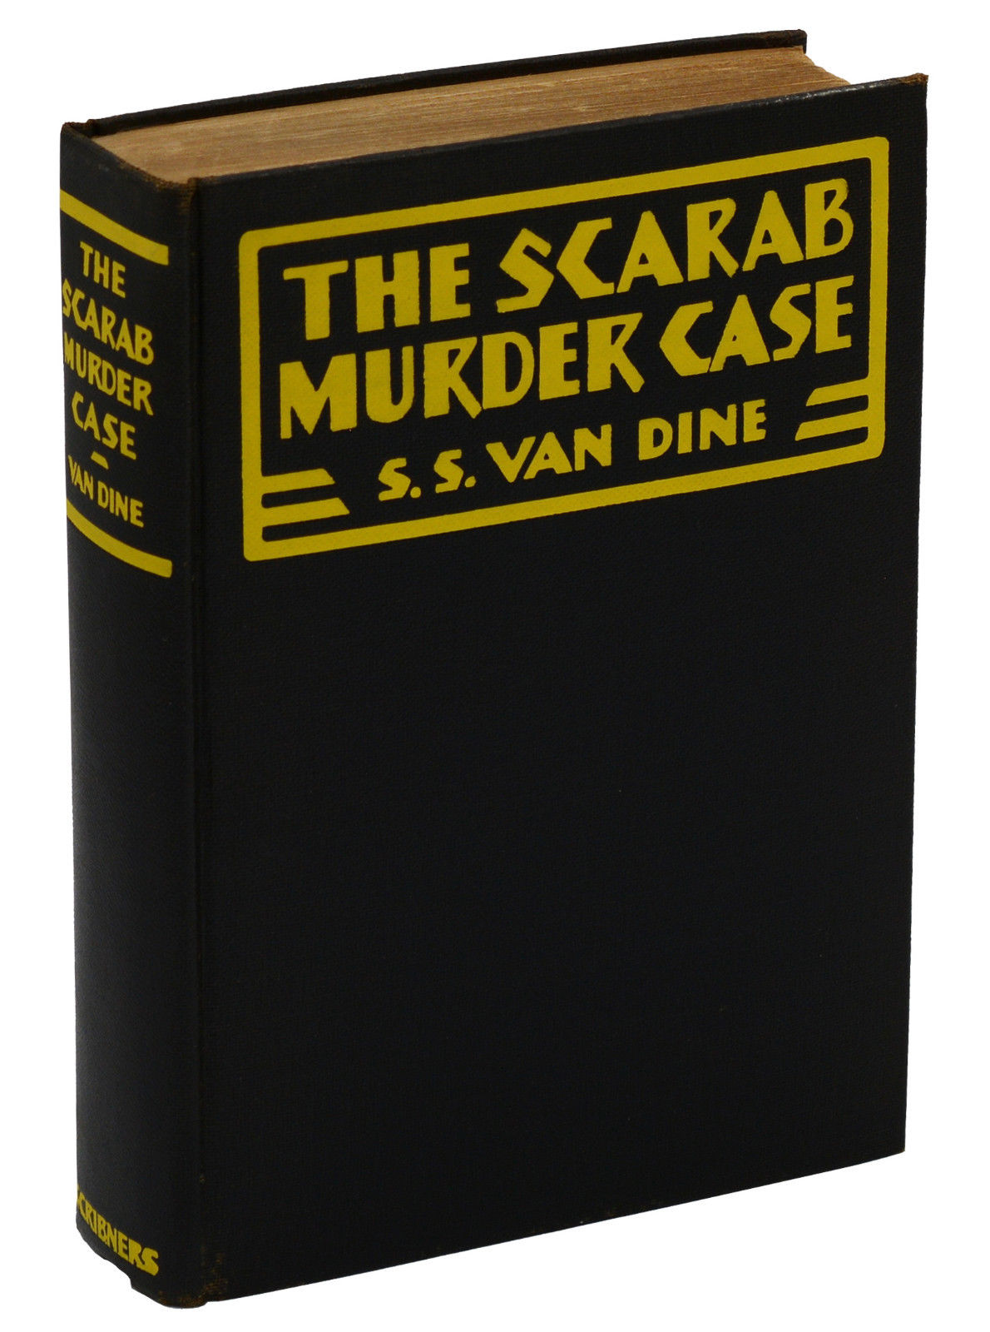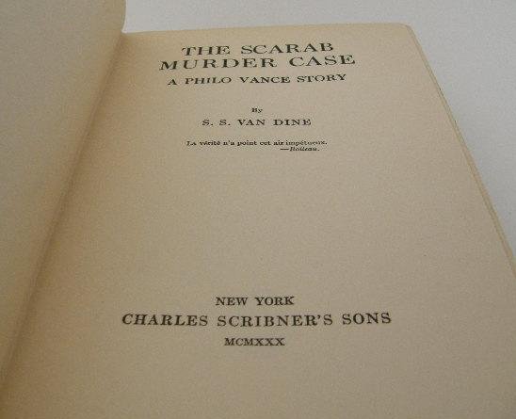

Van Dine, S. S.
The scarab murder case
Charles Scribner's Sons (USA) (1930) first printing

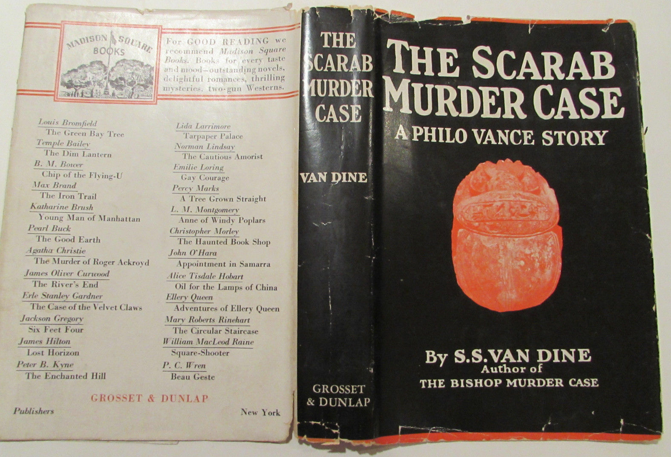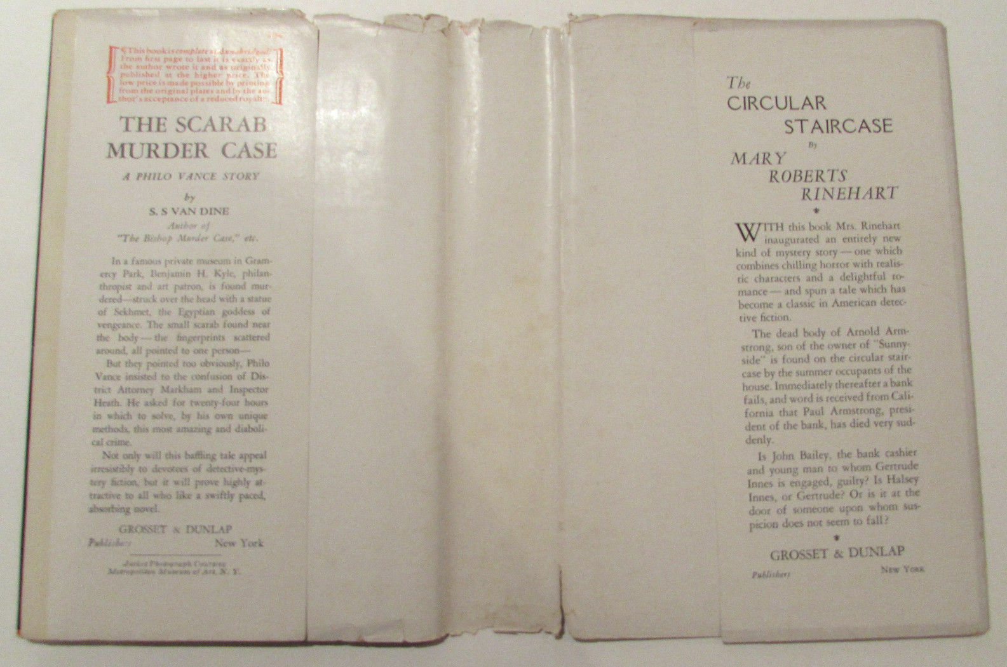

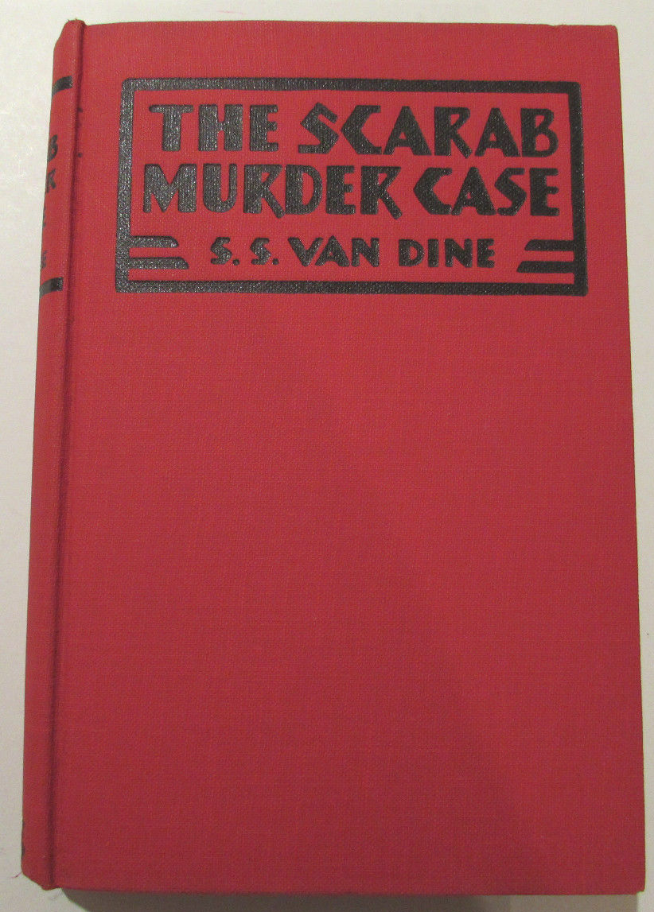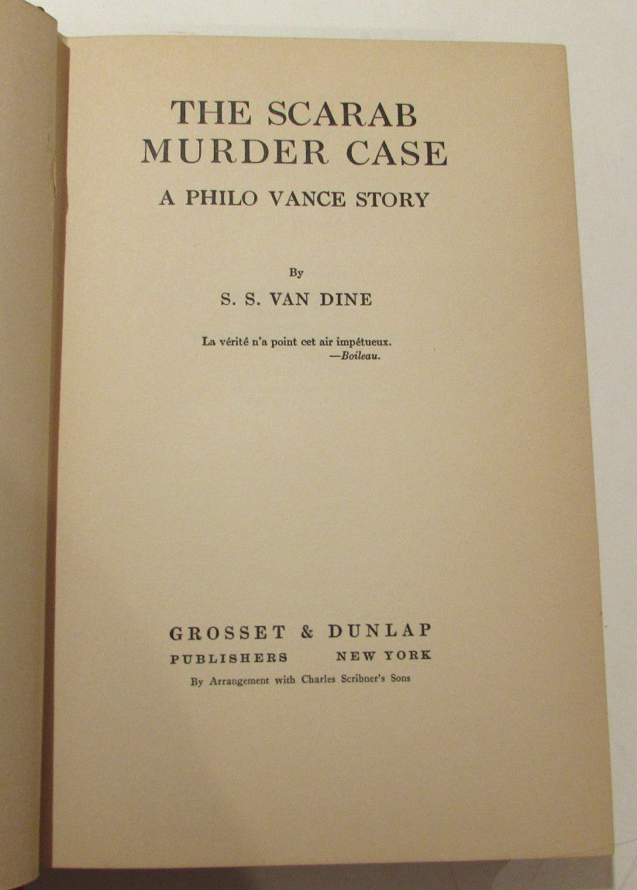

Van Dine, S. S.
The scarab murder case
Grosset and Dunlap (USA) (1930) first printing

Суперобложки и внешний вид ранних изданий книги

